ТЕРРИТОРИЯ: х. Антиповский, ул. Заречная 16

ОБРАЗОВАТЕЛЬНОЕ УЧРЕЖДЕНИЕ:МБДОУ «Антиповский ДС»

ПРЕДСЕДАТЕЛЬ ОТРЯДА: Фролова В..В. - воспитатель

РУКОВОДИТЕЛЬ ОТРЯДА ЮПИД: Попова В.С. -воспитатель

КОМАНДИР ОТРЯДА:имеется

КОЛИЧЕСТВО ОТРЯДА ЮПИД: 10 человек

НАЛИЧИЕ ФОРМЫ: имеется

НАЗВАНИЕ: «Светлячок»

ДЕВИЗ:«Мы светим ночью, светим днем, мы никогда не подведем»

ЭМБЛЕМА ОТРЯДА:имеется

РЕЧЕВКА:
Чтобы жить не зная огорчения,
Чтобы бегать, плавать и летать,
Ты должен Правила движения
Всегда и всюду соблюдать!

ПЛАНА РАБОТЫ:
№  п.п. | Наименование мероприятий |  | Ответственный за выполнение
1. | 2. |  | 3.
АВГУСТ-СЕНТЯБРЬ
1 | Определение состава ЮПИД. Выбор командира отряда. |  | Руководитель отряда
2 | Выпуск стенгазеты о целях и задачах отряда ЮПИД, предстоящей работе. |  | Командир отряда
3 | Занятие с членами отряда ЮПИД |  | Руководитель отряда
4 | Экскурсия к перекрёстку с целью выявления нарушителей при переходе через дорогу |  | Штаб отряда
5 | Составление схем безопасных маршрутов детей в детский сад и обратно. |  | Штаб отряда
6 | Оборудование уголка безопасности дорожного движения. |  | Штаб отряда
ОКТЯБРЬ
1 | Проведение акции «Помните правила дородного движения» |  | Руководитель отряда  Командир отряда
2 | Организовать конкурс рисунков «По дороге в детский сад». |  | Руководитель отряда
3 | Проведение занятий с членами отряда ЮПИД (еженедельно) |  | Руководитель отряда  Командир отряда
4 | Выпуск стенгазеты для родителей по профилактике дорожно-транспортного травматизма «Весёлый светофорик» |  | Штаб отряда
НОЯБРЬ
1 | Презентация для детей «Дорого доброй, путь!» |  | Штаб отряда
2 | Изготовление и раздача на улицах города буклетов о последствиях превышения скорости водителям автотранспортных средств: «Водитель, не спеши!» |  | Руководитель отряда  Штаб отряда
3 |  | Проведение тематического занятия «Светофор» |  | Председатель отряда  Руководитель отряда  Командир отряда
4 |  | Проведение занятий с членами отряда ЮПИД (еженедельно) |  | Председатель отряда Руководитель отряда  Командир отряда
5 |  | КОНСУЛЬТАЦИЯ ДЛЯ РОДИТЕЛЕЙ  «СОБЛЮДАЕМ ПРАВИЛА ДОРОЖНОГО ДВИЖЕНИЯ» |  | Штаб отряда
ДЕКАБРЬ
1 |  | Ситуативный разговор с ребятами старшей группы «Для чего нужны световозвращающие элементы?» |  | Руководитель отряда  Штаб отряда
2 |  | Целевая прогулка к остановке: наблюдение за посадкой и выходом пассажиров. Фотоотчёт |  | Штаб отряда
3 |  | Организовать выставку детско – родительских рисунков «Зеленый огонек». |  | Штаб отряда
4 |  | Проведение занятий с членами отряда ЮПИД (еженедельно) |  | Председатель отряда  Руководитель отряда  Командир отряда
5 |  | Выпуск стенгазета с отчётом о проделанной работе за месяц. |  | Штаб отряда
ЯНВАРЬ
1 |  | Провести конкурс рассказов о светофоре. |  | Штаб отряда
2 |  | Тематическое занятие для ребят средней группы «Дорожные знаки» |  | Штаб отряда
3 |  | Проведение занятий с членами отряда ЮПИД (еженедельно) |  | Председатель отряда  Руководитель отряда  Командир отряда
4 |  | Проведение спортивно-развлекательного досуга  «Веселый светофор» |  | Руководитель отряда  Штаб отряда
ФЕВРАЛЬ
1 |  | Организовать просмотр мультимедийной презентации «В стране дорожных знаков». |  | Руководитель отряда
2 |  | Изготовление и раздача информационных буклетов «Для чего нужны световозвращающие элементы?» |  | Руководитель отряда  Штаб отряда
3 |  | Проведение занятий с членами отряда ЮПИД (еженедельно) |  | Председатель отряда Руководитель отряда  Командир отряда
4 |  | Проведение акции «Внимание дети!» |  | Председатель отряда Руководитель отряда  Командир отряда
МАРТ
1 |  | Организовать наблюдение:«Специальные машины», с целью уточнения назначения и названия спец-транспорта. |  | Руководитель отряда  Штаб отряда
2 |  | Подготовить и провести викторину «Как ты знаешь Правила безопасного поведения на улицах и дорогах» |  | Штаб отряда
3 |  | Проведение занятий с членами отряда ЮПИД (еженедельно) |  | Председатель отряда Руководитель отряда  Командир отряда
4 |  | Акция ЮПИД «Детское кресло» |  | Председатель отряда Руководитель отряда  Командир отряда
5 |  | Раздача памяток родителям «Безопасность на первом месте!» |  | Руководитель отряда  Штаб отряда
АПРЕЛЬ
1 |  | Инсценирование «Три сигнала светофора») |  | Штаб отряда
2 |  | Организовать просмотр мультимедийной презентации «Дисциплина на улицах, дорогах и в транспорте - залог безопасности». |  | Руководитель отряда
3 |  | Проведение акции « Будь осторожен водитель» |  | Руководитель отряда Штаб отряда
4 |  | Проведение занятий с членами отряда ЮПИД (еженедельно) |  | Председатель отряда Руководитель отряда  Командир отряда
5 |  | Консультация для родителей «Дорога не терпит шалости – наказывает без жалости». |  | Руководитель отряда  Штаб отряда
МАЙ
1 |  | КВН «Зеленая улица»: привлечение родителей и ребят с целью закрепления у детей знаний правил дорожного движения |  | Руководитель отряда Штаб отряда
2 |  | Организовать фотовыставку «Мой ребенок в автокресле». |  | Руководитель отряда Командир отряда
3 |  | Проведение занятий с членами отряда ЮПИД (еженедельно) |  | Руководитель отряда  Командир отряда
4 |  | Акция «Добрая дорога детства» в День  защиты детей. |  | Руководитель отряда Штаб отряда
5 |  | Презентация отчёта о проделанной работе за месяц. |  | Руководитель отряда Штаб отряда

Наш отряд
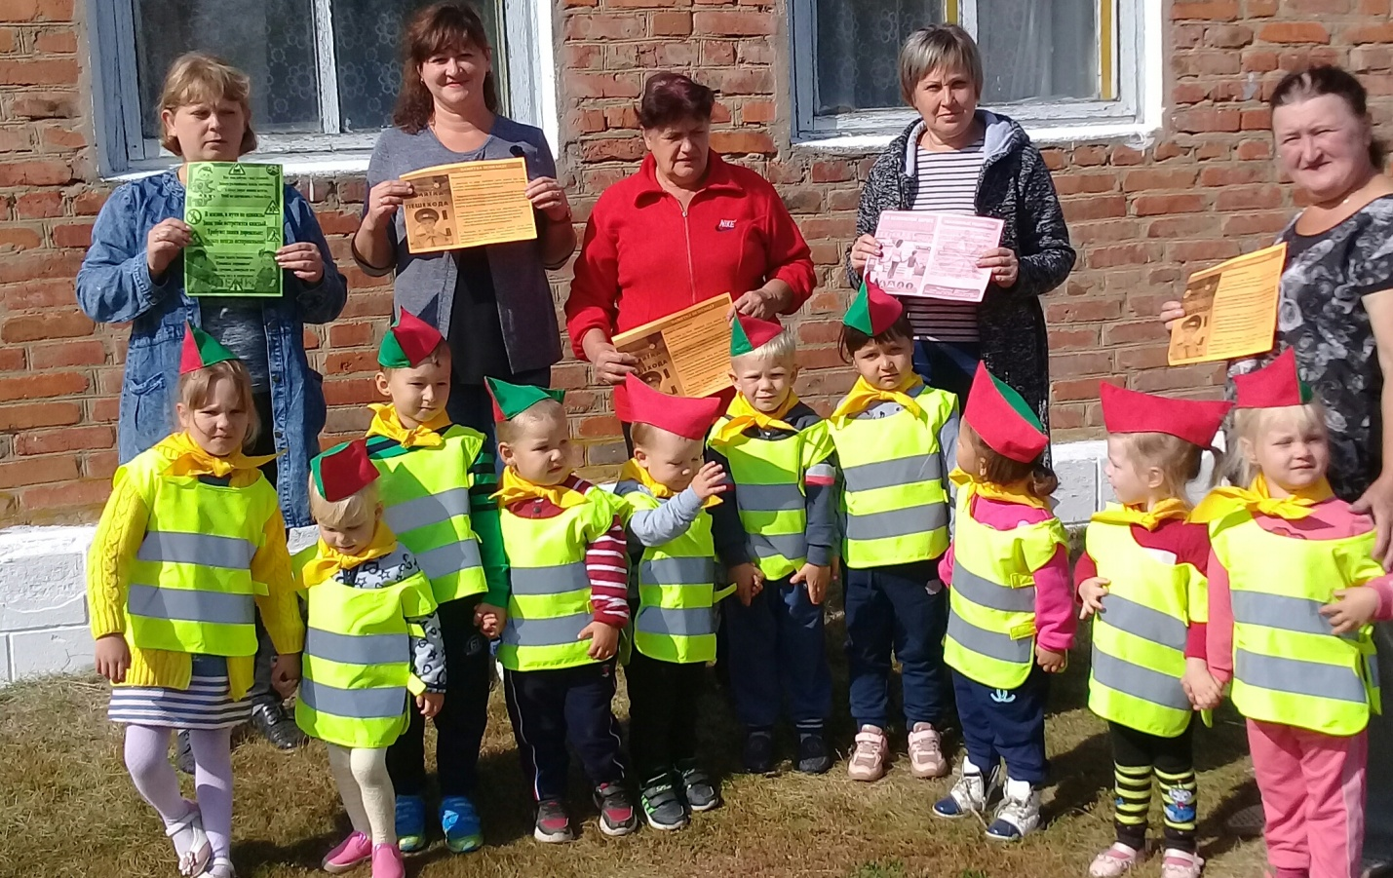
Наш уголок
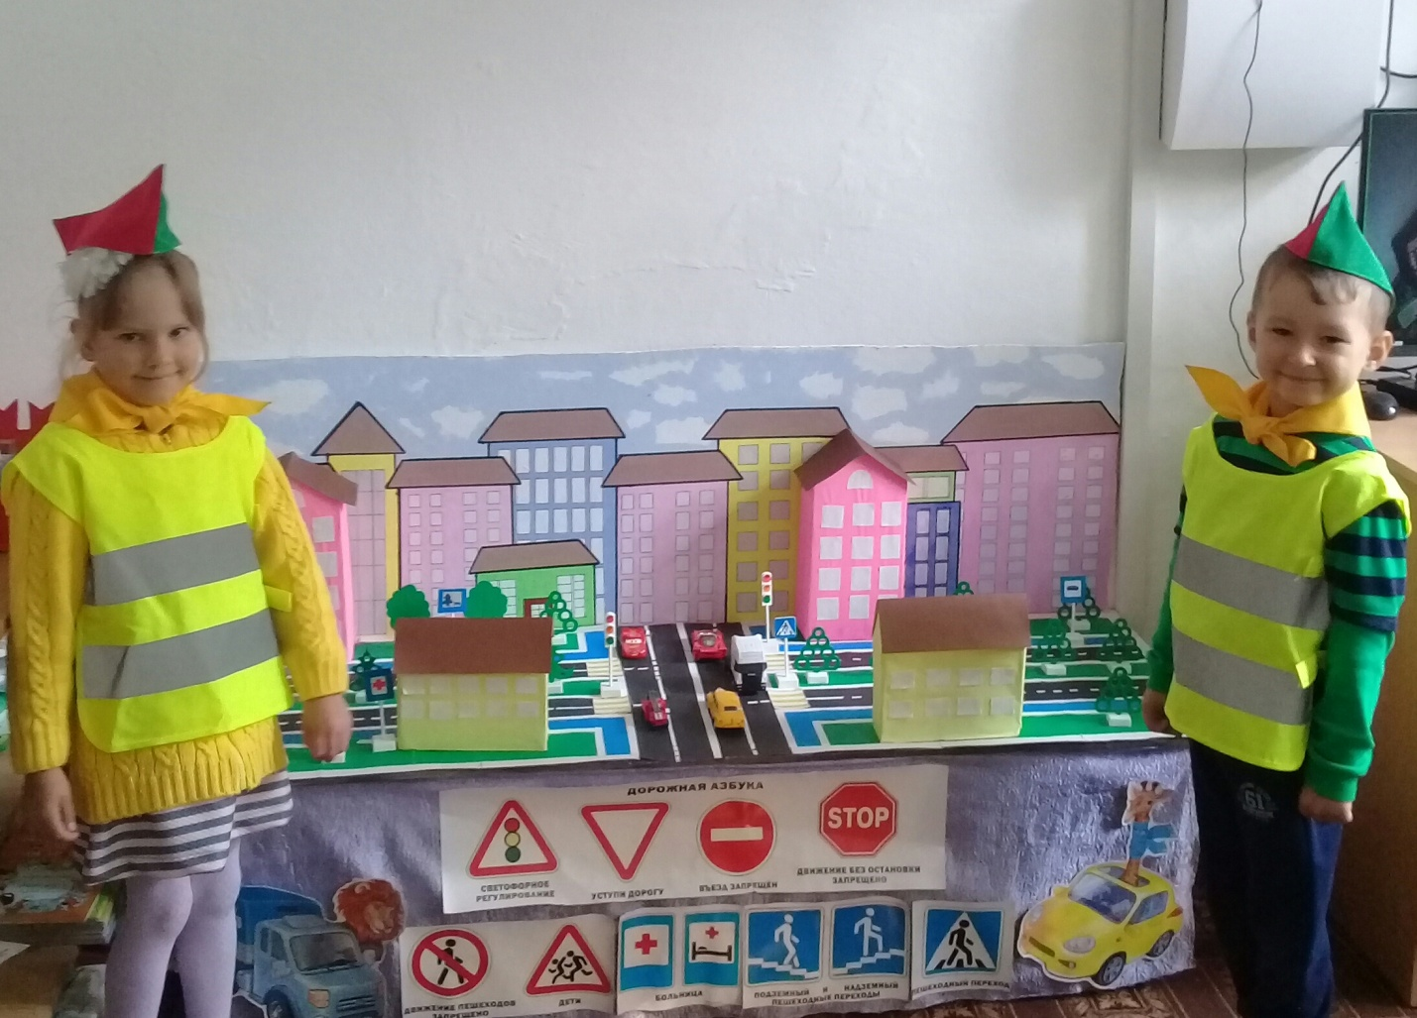

Эмблема отряда

